**Mai 2016 Défi 4 CM2**

**Problème n°2**

**Traversée du tunnel**

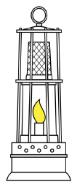Quatre soldats doivent traverser un tunnel qui explosera dans 19 secondes. Malheureusement, il fait nuit, les soldats n'ont qu'une seule lampe et ils doivent l'avoir pour traverser. De plus, la grotte est étroite et ils ne peuvent passer que par deux au maximum.

Le plus rapide des soldats met 1 seconde pour traverser la grotte, le plus lent met 10 secondes, les deux autres mettent 2 et 5 secondes.

Comment peuvent-ils s'organiser pour se retrouver tous de l'autre côté avant que la grotte n'explose ?